Муниципальное бюджетное общеобразовательное учреждение
Аксайского района
Рассветовская средняя общеобразовательная школа

Реферативно-исследовательская работа
на тему
«Исследование зависимости формы продуктов окислительно-восстановительных реакций от условий их протекания»

Выполнил:
ученик 11 Б класса
МБОУ Рассветовской СОШ
Неркарарян Ваган

Руководитель:
учитель химии
МБОУ Рассветовской СОШ
Пономарева М. В.

Рассвет

Оглавление
Введение: 3
1. Анализ и изучение теоретического материала: 4
1.1 Закономерность протекания ОВР от t и pH среды и концентрации вещества: 5
1.2. ОВР в органической химии: 7
1.3. Схемы по восстановлению наиболее часто используемых окислителей: 8
1.4. Методы уравнивания ОВР: 10

2. Исследование влияния условий на протекание и продукты ОВР: 11
2.1. Исследование влияния температуры на окислительные свойства концентрированной серной кислоты: 11
2.2. Исследование влияния условий среды на продукты восстановления перманганата калия: 13
3. Заключение: 15
4. Список литературы: 16

Введение:
Такие биохимические процессы, как дыхание, фотосинтез, гниение, а также горение, окисление металлов и другие - это окислительно-восстановительные реакции. Подобные процессы - являются наиболее распространенными химическими реакциями, имеющими огромное значение в жизни человека, это наиболее важные процессы природы.
Окислительно-восстановительные реакции в большом количестве осуществляются в рамках промышленных и бытовых технологий: горение газа в газовой плите, приготовление пищи, стирка, чистка предметов домашнего обихода, изготовление обуви, парфюмерных, текстильных изделий…
Таким образом, окружающий нас мир можно рассматривать как гигантскую химическую лабораторию, в которой ежесекундно протекают химические реакции в основном окислительно-восстановительные. Поэтому расширение знаний о химизме окислительно-восстановительных реакций представляет для меня большой интерес.

Цель: Исследовать зависимость формы продуктов окислительно-восстановительных реакций от условий их протекания.

Задачи:
- Рассмотреть факторы, влияющие на результат ОВР.
- Изучить способы уравнивания ОВР.
- Исследовать влияние температуры на окислительные свойства концентрированной серной кислоты.
- Исследовать влияние среды на окислительные свойства перманганата калия.
- Проанализировать и обобщить результаты экспериментов.
Окислительно-восстановительные реакции (ОВР) – химические реакции, протекающие с изменением степени окисления атомов, входящих в состав реагирующих веществ. Под степенью окисления подразумевают условный заряд, который приписывают этим самым атомам в электронейтральной молекуле или многоатомном электроне.
В ОВР обязательно присутствуют окислитель и восстановитель.
- Окислитель – вещество, получающее электроны за счет их присоединения к атому в реагенте. Сам процесс присоединения называется восстановлением.
- Восстановитель – вещество, теряющее электроны за счет их отдачи атомом в реагенте. Процесс отдачи называется окислением.
Таким образом,
Cl⁰₂-2e→2Cl⁺¹ – окисление, Cl₂ – восстановитель;
Cl⁰₂+2e→2Cl⁻¹ – восстановление, Cl₂ – окислитель.
Существуют типичные окислители и восстановители – вещества, которые могут выступать в роли только первого или второго.
К типичным окислителям относятся, как правило, те, атом в которых имеет высшую степень окисления, а именно:
- Сложные вещества: перманаганаты (KMnO4), хроматы и дихроматы (K2CrO4 и Na2Cr2O7), кислоты (H2SO4, HNO3), перхлораты (KClO4) и т.п.
- Простые вещества, состоящие из элементов с высокой электроотрицательностью: F₂, Cl₂, O₂ и т.п.
К типичным восстановителям относят вещества с атомами с наименьшей степенью окисления, такие как:
- Простые вещества: металлы и водород (с неметаллами и сложными веществами), иногда углерод.
- Сложные вещества: кислоты (HCl, HBr, HI) и их соли, NH₃, гидриды (KH).
Если же в веществе элемент проявляет переменную степень окисления, то он может быть как окислителем, так и восстановителем (H₂O₂, HNO₂, SO₂, NaSO₃).

Критерии полноты протекания ОВР:
Основным критерием, который указывает на полноту протекания реакции, является окислительно-восстановительный потенциал – разность электрического потенциала электродов. Чем сильнее выражена окислительная способность окислителя и, следовательно, слабее восстановительная способность восстановителя, тем выше Δϕ (разность потенциала электродов). ОВП измеряется в вольтах (микровольтах). Так, в реальных условиях, если Δϕ>0,4 , то реакция протекает до конца в прямом направлении, если Δϕ<-0,4 , то до конца в обратном направлении.
Существует уравнение Нернста, в котором отражена зависимость ОВП от определяющих его факторов(активность веществ и стандартный электронный потенциал):
ϕ(Ox/Red) = ϕ⁰(Ox/Red)+RT/(nF)ln[Ox]/[Red]

1.1. Закономерности протекания ОВР от t, pH среды и концентрации вещества
Существуют вещества, реакции с которыми могут иметь различные продукты в зависимости от среды, температуры и концентрации . Главным образом, это перманганаты и хроматы, дихроматы, азотная и серная кислоты
- Перманганаты
  - В щелочной среде окисляются до степени окисления +6
2KMnO₄+Na₂SO₃+2KOH=2K₂MnO₄+Na₂SO₄+H₂O
  - В нейтральной среде окисляются до +4
2KMnO₄+2NH₃=2H₂O+2KOH+2MnO₂+N₂
  - В кислой среде окисляются до +2
8KMnSO₄+5Na₂S+12H₂SO₄=5Na₂SO₄+4K₂SO₄+8MnSO₄+12H₂O
- Хроматы и дихроматы (вне зависимости от среды окисляются до +3)
  - В щелочной или нейтральной среде окисляются до гидроксида хрома или комплекса
3SnCl₂ + 2K₂CrO₄ + 10NaOH + 8H₂O → 3Na₂(Sn(OH)₆) + 2K(Cr(OH)₄) + 4NaCl + 2KCl
K₂Cr₂O₇ + 3H₂S + H₂O → 2KOH + 2Cr(OH)₃ + 3S
  - В кислой среде образуются соли хрома
3Zn + K₂Cr₂O₇ + 14HCl → 3ZnCl₂ + 2CrCl₃ + 2KCl + 7H₂O
- Азотная кислота:
  - Очень разбавленная – образуется нитрат аммония
4Zn + 10HNO₃ = 4Zn(NO₃)₂ + NH₄NO₃ + 3H₂O
  - Разбавленная:
- С неактивными металлами и металлами средней активности – NO (в основном):
8HNO₃ + 3Zn → 4H₂O + 2NO + 3Zn(NO₃)₂
- С активными металлами – N_{2:}
10K + 12HNO₃ → 6H₂O + 10KNO₃ + N₂
  - Концентрированная:
- С неактивными металлами и металлами средней активности - NO₂:
Cu+ 4HNO₃ = Cu(NO₃)₂ + 2NO₂ + 2H₂O
- С активными металлами - N₂O:
Na+ 10HNO₃ = 8NaNO₃ + N₂O + 5H₂O
- Серная кислота:
  - Разбавленная серная кислота реагирует с металлами без ОВР:
Fe + H₂SO₄= FeSO₄ + H₂
  - Концентрированная:
    - С неактивными металлами восстанавливается до оксида серы (IV):
Cu + 2H₂SO₄= CuSO₄ + SO₂ + 2H₂O
    - С активными металлами - S либо сероводород H₂S:
8Na + 5H₂SO₄ → 4H₂O + 4Na₂SO₄ + H₂S

И серная, и азотная концентрированные кислоты не реагируют без нагревания с железом, алюминием и хромом из-за пассивации; также они не реагируют с золотом, платиной и палладием.

От температуры может зависеть не только скорость протекания реакций, но и ее продукты:
- Разложение нитратов:
Ca(NO₃)_{2(кp)} = Ca(NO₂)₂ + O₂ , t = 450-500 ⁰C,
2Ca(NO₃)_{2(кp)} = 2CaO + 4 NO₂ + O₂ , t = 900 ⁰C.
2Hg(NO₃)_{2(кp)} = 2HgO + 4NO₂ + O₂ , t = 360 ⁰C,
Hg(NO₃)_{2(кр)} = Hg + 2NO₂ + O₂ , t = 400 ⁰C
- Разложение хлоратов:
4KClO_{3(кр)} = KCl + 3KClO₄ , t = 400 ⁰C,
2KClO_{3(кр)} = 2KCl + 3O₂ , t > 400 ⁰C
- Диспропорционирование галогенов:
2NaOH + Cl₂ → NaCl + NaClO + H₂O, при охлаждении;
6NaOH + 3Cl₂ → 5NaCl + NaClO₃ + 3H₂O, при нагревании.

1.2. ОВР в органической химии:
Существуют особые закономерности протекания ОВР с органическими веществами:
- Алкены:
- Мягкое окисление (двойная связь разрывается, к углеродам на ее месте прибавляется гидроксильная группа)
4 H2O + 2 KMnO4 + 3 C2H4 → 2 KOH + 2 MnO2 + 3 CH2(OH)CH2(OH)
- Жесткое окисление (разрыв связи, если углерод крайний, то он превращается в CO₂, если он третичный – в кетон, вторичный- в карбоновую кислоту) (также для алкинов):
10C₃H₈ + 16KMnO₄ + 24H₂SO₄ → 15CH₃COOH + 8K₂SO₄ + 16MnSO₄ + 34H₂O
- Соединения с ароматическими кольцами (окисляется радикал до карбоксильной группы):
5C₆H₅CH₃ + 6KMnO₄ + 9H2SO₄ → 5C₆H₅COOH + 3K₂SO4 + 14H₂O + 6MnSO₄
- Спирты:
Первичные спирты окисляются до альдегидов (в случае с сильными окислителями – до карбоновых кислот), вторичные- до кетонов, третичные практически не окисляются:
5C₂H₅OH + 4KMnO₄ + 6H₂SO₄ → 5CH₃COOH + 11H₂O + 2K₂SO₄ + 4MnSO₄
- Альдегиды:
Самая важная реакция ОВР, связанная с альдегидами в ЕГЭ-реакция серебряного зеркала (образуются соли аммония, аммиак, серебро и вода):
C2H5CHO + 2(Ag(NH3)2)OH → C2H5COONH₄ + 2Ag + 3NH3 + H2O
Все органические ОВР реакции уравниваются также, как в неорганике.

1.3. Схемы по восстановлению наиболее часто используемых окислителей:
В итоге, проанализировав всю информацию, можно сделать такие выводы
- Перманганаты: 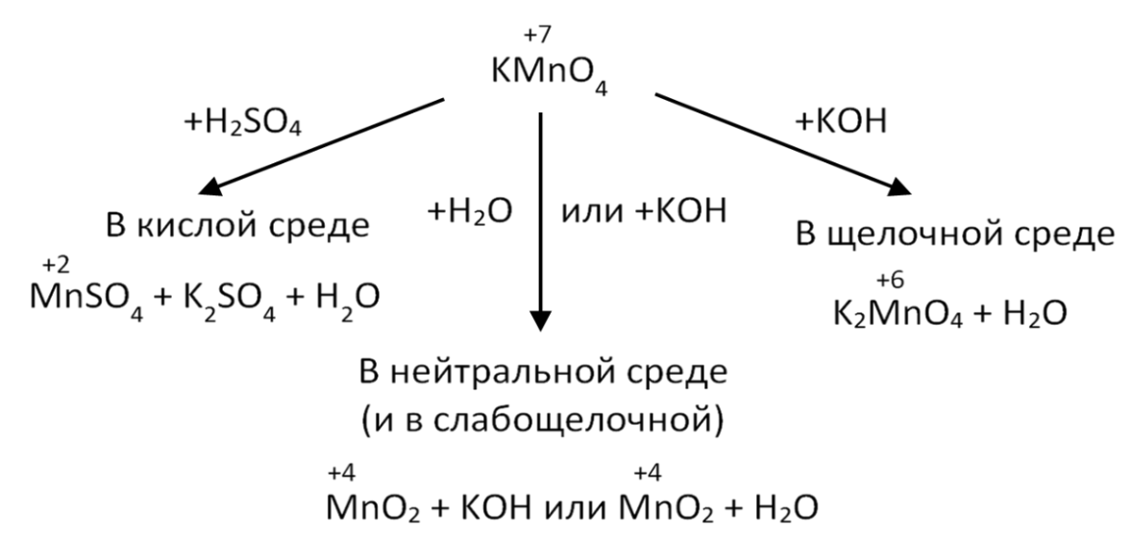

- Дихроматы, хроматы:

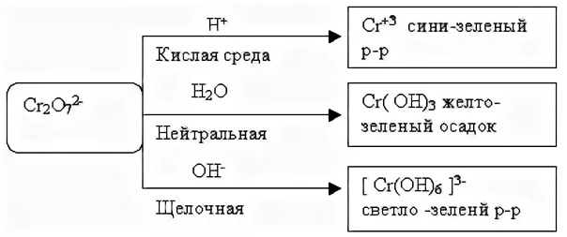
- Азотная и серная кислоты:
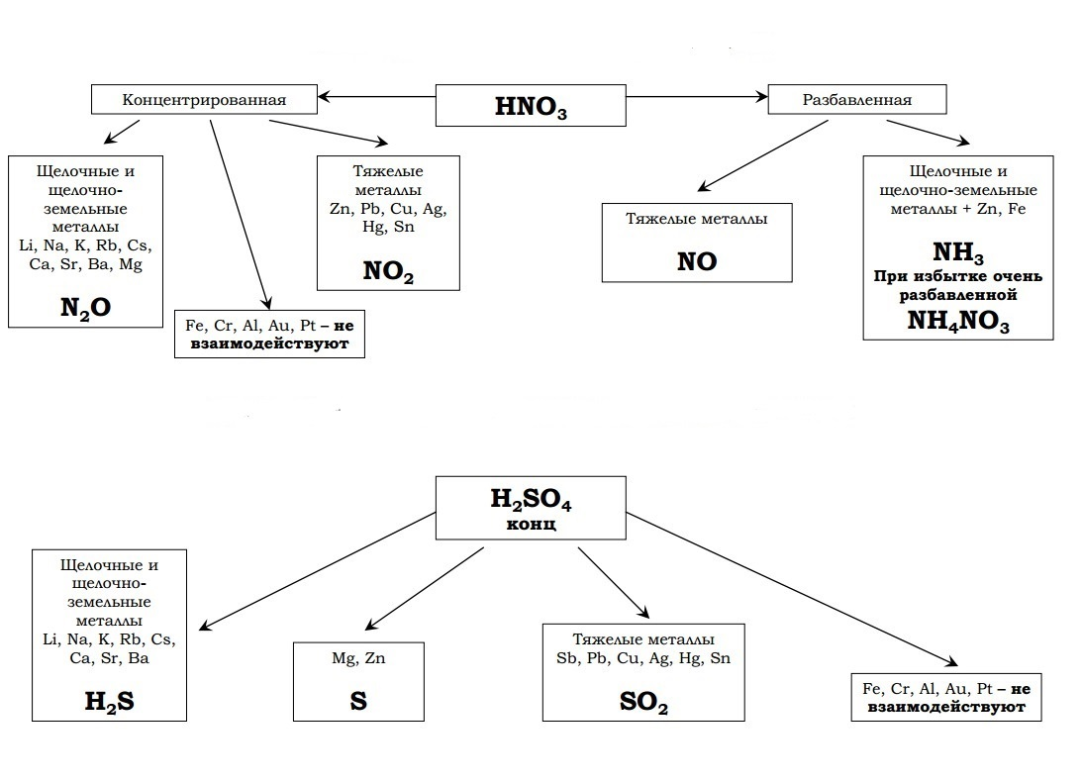

1.4. Методы уравнивания ОВР
-Метод электронного баланса:
Кроме составления ОВР, надо уметь расставлять коэффициенты в этих реакциях. Для этого существует метод электронного баланса.
Рассмотрим реакцию:
K⁺₂S⁻² + K⁺Mn⁺⁷O⁻²₄ = K⁺₂Mn⁺⁶O⁻²₄ + S⁰
- Выпишем атомы, меняющие степень окисления, проанализируем ее значения до и после реакции и, в соответствии с этим, сделаем вывод о количестве принятых или отданных электронах. После надо уравнять количество этих атомов так, чтобы сохранялся электронный баланс:
S⁻² -2e = S⁰ ⏐ 1
Mn⁺⁷ + 1e = Mn⁺⁶ ⏐ 2
- Уравниваем реакцию до конца:
K₂S + 2KMnO₄ = 2K₂MnO₄ + S
-Метод полуреакций (ионно-электронный):
Однако реакции можно уравнивать по-другому:
Na₂SO₃ + KMnO₄ + H₂SO₄ = Na₂SO₄ + MnSO₄ + K₂SO₄ + H₂O
- Составим краткое ионное уравнение:
SO₃²⁻ + MnO₄⁻ + 2H⁺ = Mn²⁺ + SO₄²⁻ + H₂O
- Выпишем процессы восстановления и окисления для ионов:
SO₃²⁻ = SO₄²⁻
MnO₄⁻ = Mn²⁺
- Составим полуреакции. Для этого надо добавить в ту часть реакции, где избыток кислорода, ион H⁺, там, где недостаток – H₂O, и уравнять коэффициенты и кол-во электронов:
SO₃²⁻ + H₂O — 2e— = SO₄²⁻ + 2H |5 – окисление
MnO₄⁻ + 8H⁺ + 5e— = Mn²⁺ + 4H₂O |2 – восстановление
- Просуммируем эти полуреакции:
2MnO₄⁻ + 16H⁺ + 5SO₃²⁻ + 5H₂O = 2Mn²⁺ + 8H₂O + 5SO₄²⁻ + 10H⁺
- Сокращаем коэффициенты:
2MnO₄⁻ + 5SO₃²⁻ + 6H⁺ = 2Mn²⁺ + 5SO₄²⁻ + 3H₂O
- Используем их для уравнивания реакции
5Na₂SO₃ + 2KMnO₄ + 3H₂SO₄ = 5Na₂SO₄ + 2MnSO₄ + K₂SO₄ + 3H₂O

Лично я считаю, что метод электронного баланса более универсален, так как его можно использовать для любых реакций (метод полуреакций - только для растворов) и он более прост в освоении. Поэтому ионно-электронный метод я не использую.

2. Исследование влияния условий на протекание и продукты ОВР
Гипотеза: Если ход протекания любой реакции зависит от условий (температура, давление, концентрация реагирующих веществ), то, следовательно, и полнота протекания ОВР, и форма ее продуктов зависит от температуры и кислотности среды.
Объект исследования: ОВР.
Предмет исследования: зависимость формы продуктов ОВР от условий их протекания.
Методы исследования: наблюдение, эксперимент, описание, абстрагирование, измерение, анализ, синтез.
Измерения рН, температуры и окислительно-восстановительного потенциала проводились с помощью электродов цифровой лаборатории PASCO с использованием мобильного приложения SPARKvue.

Исследование влияния температуры на окислительные свойства концентрированной серной кислоты:
Ход работы:
- В три стакана налить по 20 мл. концентрированной (1 часть 96% на 3 части воды) серной кислоты.
- В 1-й стакан добавить шпатель порошкообразной серы, перемешать.
- Приготовить электроды ЦЛ PASCO: электрод для измерения температуры подключить к интерфейсу SPARKlink Air беспроводному PS-2011, с помощью мобильного приложения SPARKvue по Bluetooth установить связь с цифровым температурным датчиком и беспроводным датчиком кислотности раствора PS-3204. В приложении выбрать вид регистрации результатов измерений (табличный, точечный, графический).
- Опустить электроды в 1-й стакан, в приложении запустить процесс регистрации данных (измерения проводить в течении 2 минут).
- В течении 3 минут нагреть содержимое стакана, перемешать, измерить температуру и рН смеси веществ (измерения проводить в течении 2 минут). Зафиксировать видимые изменения.
- Во 2-й стакан добавить шпатель твёрдого иодида калия, перемешать. Повторить пункты 4,5 для этого образца.
- В 3-й стакан добавить шпатель твёрдого бромида калия, перемешать, также повторить пункты 4,5.
Результаты измерений представлены в таблице 1.
Таблица 1
Влияния температуры на окислительные свойства концентрированной серной кислоты
№ пробы | Реагент  окис-ль | Реагент  Восст-ль | t 1 | pH 1 | Наблюдения | t 2 | pH 2 | Наблюдения | Продукт реакции, дающий видимый эффект
1 | H₂SO_{4k} | S | 38,4 | 1,25 | Сера плавает на поверхности прозрачного раствора | 47,9 | 4,87 | Выделился бесцветный газ с резким запахом | SO₂
2 | H₂SO_{4k} | KI | 22,3 | 2,60 | Соль растворилась, раствор приобрел светло-желтый оттенок | 77,2 | 7,13 | Раствор обрел светло-коричневый цвет | I₂ – черно-серое вещество, при небольших концентрациях окрашивает раствор в коричневый цвет
3 | H₂SO_{4k} | KBr | 22,9 | 1,35 | Соль растворилась, цвет раствора не изменился | 80,3 | 6,53 | Раствор приобрел светло-бурый цвет | Br₂ – бурая жидкость

Повышение значения рН раствора (образец 1 – с 1,25 до 4,87; образец 2 – с 2,6 до 7,13; образец 3 – с 1.З5 до 4,53), говорит о понижении кислотности раствора – т.е. кислота расходуется на реакцию. Визуальные наблюдения говорят о полноте протекания реакции.
Уравнения протекающих реакций:
- S+2H₂SO₄=3SO₂+2H₂O
- 8KI+5H₂SO₄=4I₂+H₂S+4K₂SO₄+4H₂O
- 2KBr+2H₂SO₄=K₂SO₄+Br₂+SO₂+2H₂O

Вывод: В результате опыта выяснил, что увеличение температуры ускоряет протекание ОВР с серной кислотой, повышая ее окислительные свойства.

Исследование влияния кислотности среды на продукты восстановления перманганата калия
В данном исследовании используется беспроводной зонд окислительно-восстановительного потенциала CI-6716. Чем выше значение, фиксируемое зондом, тем полнее прошла реакция.
Данный электрод также по Bluetooth связывается с мобильным приложения SPARKvue.

Ход работы.
- В 3 стакана налить по 20 мл. 0,1н раствора перманганата калия KMnO₄.
- В 1-й стакан добавить 20 мл. H₂SO₄ (96% кислоты 1часть : воды 3 части) - создать кислую среду,
- Во 2-й стакан добавить 20 мл. H₂O – создать нейтральную среду,
- В 3-й стакан добавить 20 мл. щелочи NaOH – создать щелочную среду.
- В 1-й стакан добавить ½ шпателя сульфита натрия, перемешать, через 1,5 - 2 минуты в раствор опустить окислительно-восстановительный зонд и датчик кислотности среды. 2 минуты снимать показания (наблюдать изменения окраски растворов).
- 5-ой пункт повторить со 2 и 3 образцами.
Результаты измерений представлены в таблице 2.
Таблица 2
Зависимость формы продуктов ОВР и
полноты её протекания от кислотности среды
№ про-  бы | Реагент  окис-ль | Реагент  Восст-ль | Среда | Ox-Red потенциал через 2,5 сек. | Ox-Red потенциал через  20 сек. | pH | Наблюдения | Продукт реак., дающий видимый эффект
1 | KMnO₄ | Na₂SO₃ | Кислая (H₂SO₄₎ | 3,87 | 3,45 | 0,4 | Обесцвечивание раствора | Все продукты реакции не дают видимого эффекта
2 | KMnO₄ | Na₂SO₃ | Нейтральная (H₂O) | 3,75 | 4,58 | 7,5 | Раствор побурел;  позднее выпал практически черный осадок, раствор обесцветился | MnO2 – бурый осадок
3 | KMnO₄ | Na₂SO₃ | Щелочная (NaOH) | 7,7 | 5,25 | 11 | Раствор позеленел; при долгом стоянии он обесцветился, и выпал бурый осадок | K₂MnO₄и Na₂MnO₄ придали раствору зеленый окрас, при дальнейшем их разложении в воде образовался MnO₂ – бурый осадок
Несмотря на разный уровень pH в растворах, все реакции прошли до конца, о чем можно судить по изменениям в Ox-Red потенциала(первая проба – с 3,87 до 3,45, вторая – с 3,75 до 4,58, третья – с 7,7 до 5,25). Однако условия среды повлияли на окислительную способность перманганата калия, что проявилось в форме ( MnSO4, MnO2, Na2MnO4) продуктов ОВР.
Уравнения реакций:
- 2KMnO₄+5Na₂SO₃+3H₂SO₄=K₂SO₄+5Na₂SO₄+2MnSO₄+3H₂O
- 2KMnO₄+ 3Na₂SO₃₊H₂O=2KOH+3Na₂SO₄+2MnO₂
- 2KMnO₄+ Na₂SO₃+NaOH=K₂MnO₄+ Na₂SO₄+H₂O+Na₂MnO₄
Вывод:
Условия среды, а именно уровень ее pH, влияют на окислительную способность перманганата калия, а следовательно на полноту восстановления манганат-иона.

Заключение:

- Гипотеза полностью подтвердилась - условия (кислотность среды и температура) влияют на скорость и полноту протекания ОВР и на состав продуктов.
- В результате анализа литературных данных и данных, полученных экспериментально систематизирована информация по продуктам окисления и восстановления самых распространенных окислителей и восстановителей.
- Составлены схемы продуктов окисления и восстановления перманганата калия, бихромата калия, концентрированной серной и азотной кислот.
- Разработанные схемы помогают составлять уравнения окислительно-восстановительных реакций с участием рассмотренных окислителей и восстановителей.

Список литературы:
- «Неорганическая химия. Весь школьный курс в таблицах. Составитель Н.В.Манкевич.-Минск
- Глинка Н.Л. Общая химия. / М.: Химия, 1985.
- Каверина А.А.Единый государственный экзамен. Химия.Комплекс материлов для подготовки учащихся. Учебное пособие..- М: Интеллект-Центр, 2018
- Новошинский И.И., Новошинская Н.С. «Переходные элементы и их соединения. Пособие для старшеклассников и абитуриентов» Издательство Оникс 21 век,2016
- Окислительно-восстановительные реакции / Д. Д. Дзудцова, Л. Б. Бестаева. – М. : Дрофа, 2008. – 318 с.
- Рудзитис Г.Е., Фельдман Ф.Г. Учебники по химии 8, 9, 11 классов – М.: Просвещение 2012 – 2016
- Химия для школьников / А. А. Каверина/ - М. : Школьная пресса, 2010. – 64 с.
- Хомченко Г.П., Севастьянова К.И. «Окислительно-восстановительные реакции» М: Просвещение. 1989

- http://chemege.ru/materials/ovr/http://85.142.162.119/os11/xmodules/qprint/index.php?proj=EA45D8517ABEB35140D0D83E76F14A41
- Chemege.ru - https://chemege.ru/materials/ovr/
- Foxford.ru - https://foxford.ru/wiki/himiya/okislitelno-vosstanovitelnye-reaktsii

.

